Hito 2

**CUESTIÓN 1. Estudio de esta web:**

<https://paeelectronico.es/es-es/Servicios/Paginas/Creacion-y-cese-de-empresas.aspx>

* Explica la tecnología utilizada (lenguaje de servidor, cliente...)

La parte del servidor está hecha con .NET



La parte del cliente está hecha con Html, css, y js, usa librerías para mejorar su apariencia, ux…

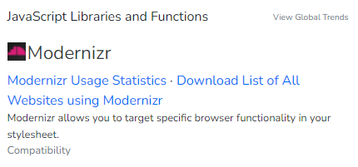

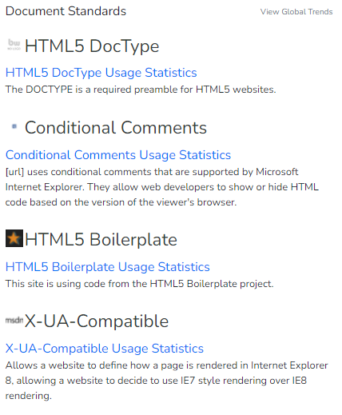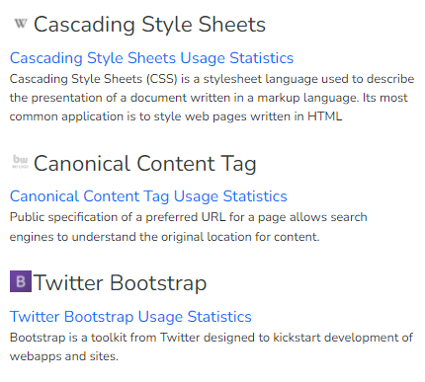

* Demuestra si los elementos de esta web son responsive

La web es responsive, cuando vas haciendo la ventana más pequeña el contenido se adapta al tamaño. Utilizan herramientas para que se adapte en dispositivos móviles. La web tiene problemas a la hora de verla en un dispositivo móvil, la tabla se muestra mal y no se puede leer el contenido.

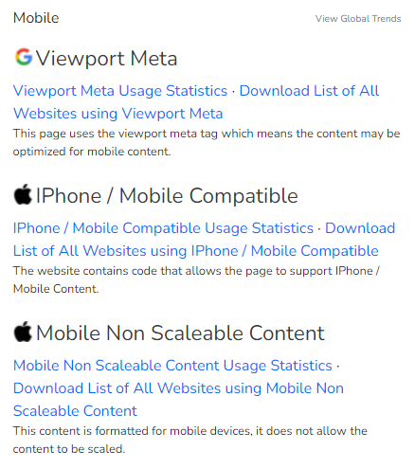

* Analiza RWD en desktop, Tablet, mobile y print.

Web en tamaño normal

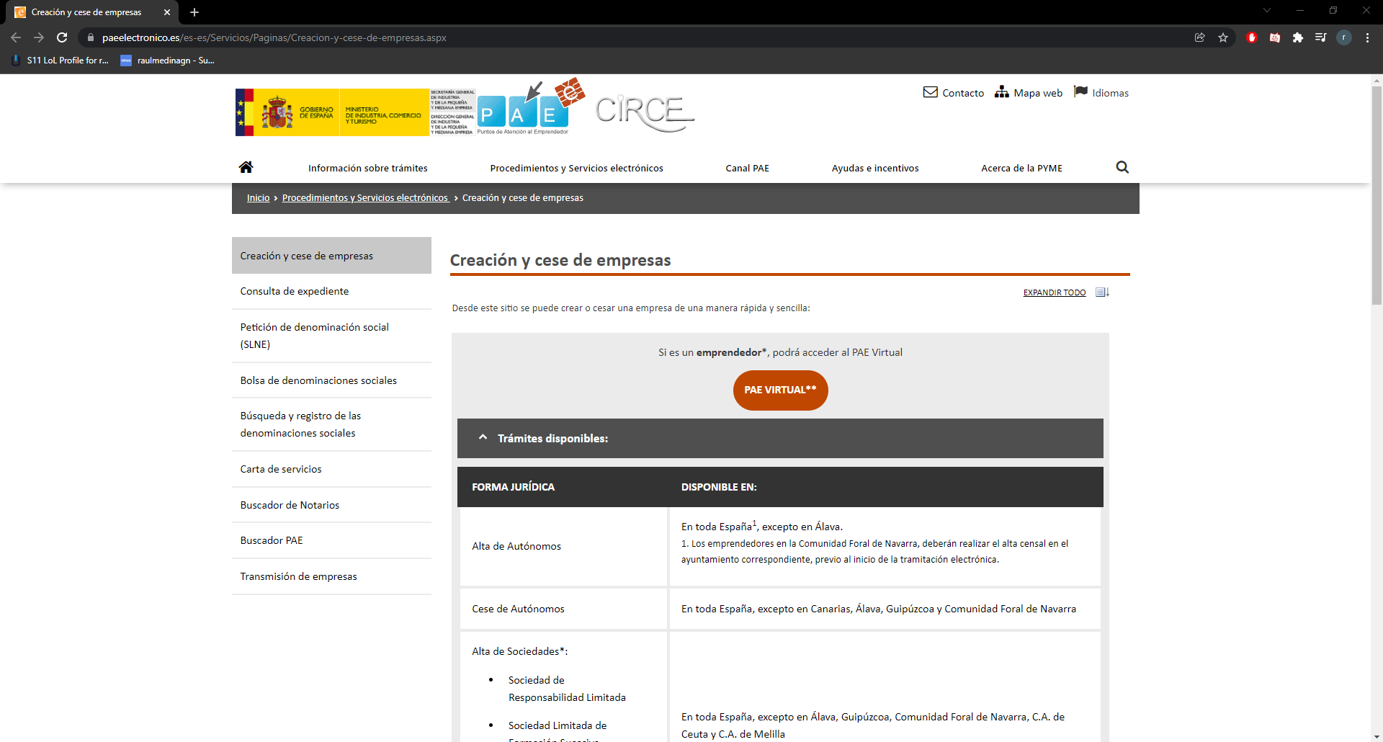

La web con la ventana en tamaño reducido.

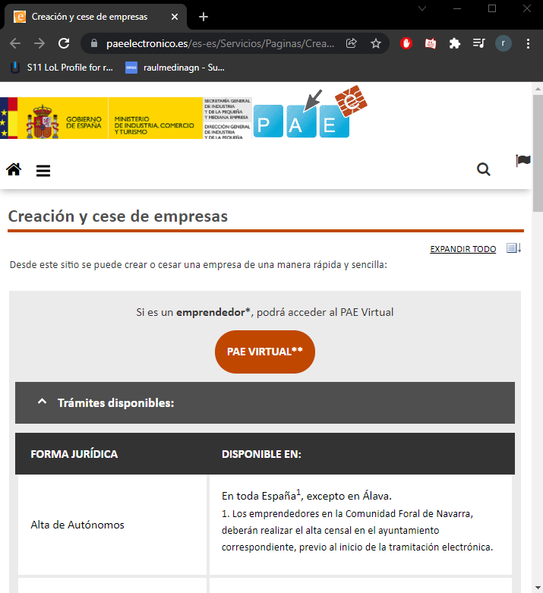

Se puede apreciar que el menú se ha convertido en un menú desplegable que se muestra al pulsar un botón.

Como he mencionado antes la web tiene problemas a la hora de verla en un dispositivo móvil, la tabla se muestra mal y no se puede leer el contenido.



En modo de impresión la web no sufre ningún problema y todo el contenido se ve perfectamente

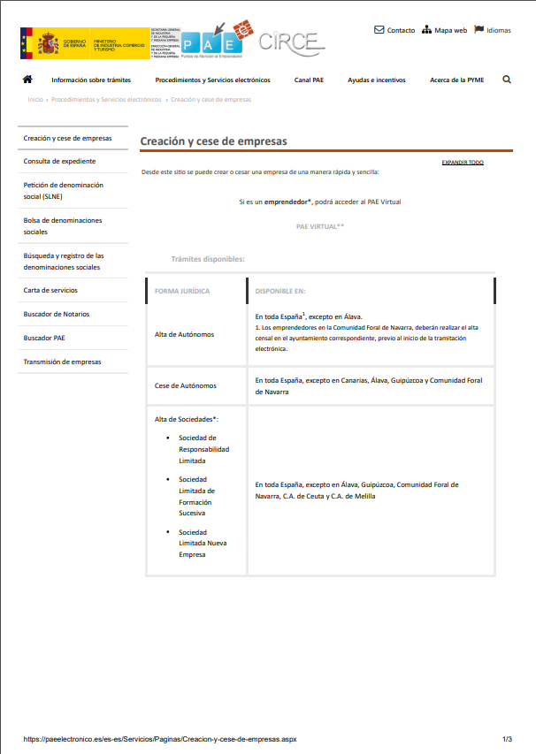

**CUESTIÓN 2. Solución a proponer**

* Si la web no es RWD en algún dispositivo, ¿qué propuesta harías? Librerías, tecnologías… que soporten RWD

La solución que implementaría sería hacer la web responsive mediante css y Media Query, podemos identificar la resolución mayor y menor en que queremos ajustar nuestro contenido según la pantalla del dispositivo de salida, es decir, la resolución. No se necesitan librerías externas.

* Explicar media queries para diferentes dispositivos.

Se suelen usar sobre todo en webs de escritorio, webs móviles, webs en tablets, pero funcionan por los pixeles de la pantalla, los cuales puedes asignar tu mismo el rango en el que quieres trabajar, asignando el mínimo y el máximo, a su vez puedes asignar el modo en el que se ve, horizontal o vertical, esto sería lo más utilizado entre muchas otras cosas.



* Diseño responsive vs diseño adaptable. ¿Qué diferencia?

El diseño web responsive adapta la estructura y los diferentes elementos de cada página web a las dimensiones y características de cada aparato móvil, para optimizar su visualización y la experiencia del usuario mediante la versión móvil de dicha página. El diseño web adaptativo es menos flexible, y se basa en el uso de tamaños y características preestablecidas, se basa en el uso de un solo diseño, modificado mediante las proporciones de cada dispositivo.

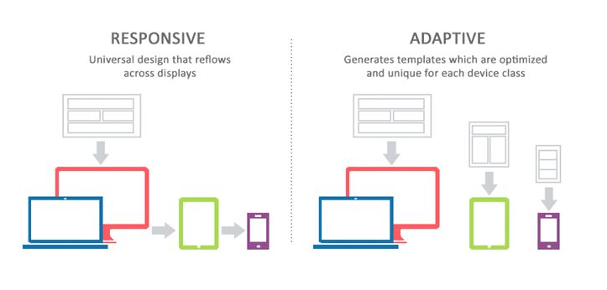

**CUESTIÓN 3. Arreglar la web**

* Guardar la web en una copia local
* Aplicar los cambios necesarios para que sea RWD en todos los dispositivos

Para arreglar la web, he usado un css externo.



He buscado donde esta la tabla declarada, y le he quitado las clases, para que no me interfieran en mi css.

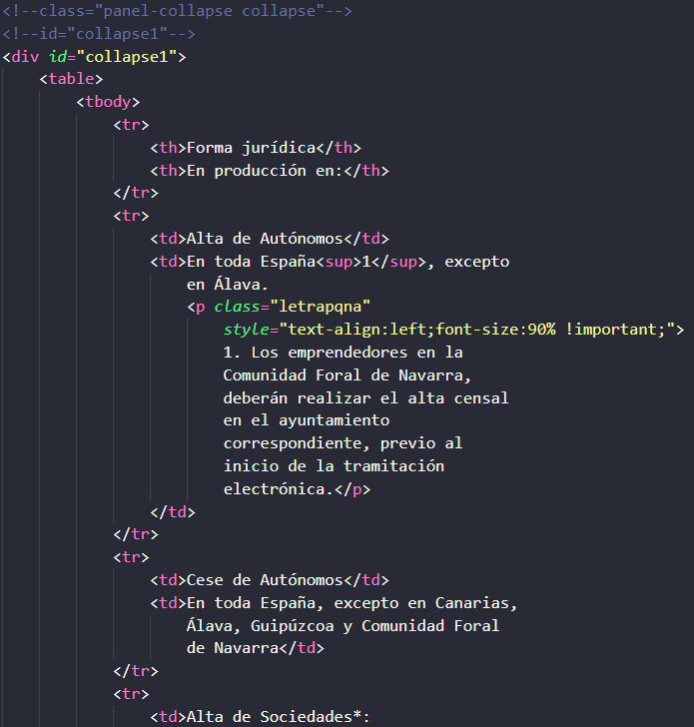

En mi css he declarado un @media en el que se establece el rango al que afecta. Básicamente para adaptar la tabla, lo que hace es ocultar los encabezados originales, y hacer que se comporten como filas, de esta manera tendremos una tabla de una columna, pero muy funcional y responsive. No da errores en consola.

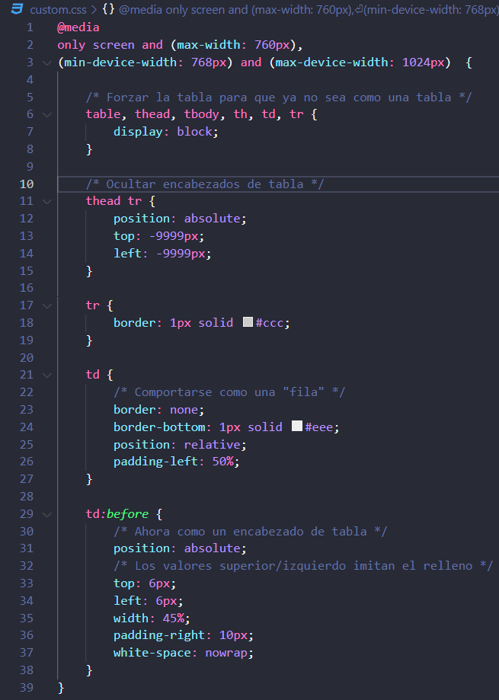

<https://github.com/Raulmedinagn/DIW_Hito2_Raul_Medina>

Raúl Medina García-Navas